Министерство науки и высшего образования Российской Федерации
Федеральное государственное автономное образовательное учреждение высшего образования
Санкт-Петербургский политехнический университет Петра Великого
(ФГАОУ ВО «СПБПУ»)
Институт среднего профессионального образования
САЙТ «PALITRA»
Руководство модератора
Электронный документ
Листов 10
2025

АННОТАЦИЯ
Руководство модератора содержит сведения о работе модератора на сайте «PALITRA». Предназначен для использования модераторами. Издание 2025 года.
В разделе «Назначение программы» приведен состав функций и эксплуатационных значений для пользователя и модератора.
В разделе «Условия выполнения программы» прописаны минимальные требования к сотруднику, его ПО и техническим средствам.
В разделе «Выполнение программы» более подробно описаны основные функции модератора.
В разделе «Сообщения оператору» приведены тексты сообщений, выдаваемых в ходе выполнения программы, описание их содержания и действия оператора для выполнения поставленной задачи.

СОДЕРЖАНИЕ
1. НАЗНАЧЕНИЕ 4
1.1. Функциональное назначение 4
1.2. Эксплуатационное назначение для пользователей 4
1.3. Состав функций 4
1.3.1. Для пользователей 4
1.3.2. Для модератора 4
2. УСЛОВИЯ ВЫПОЛНЕНИЯ ПРОГРАММЫ 5
2.1. Минимальный состав технических средств 5
2.3. Требования к персоналу (пользователю) 5
2.4. Уровни доступа 5
3. ВЫПОЛНЕНИЕ ПРОГРАММЫ 6
3.1. Функция «Вход в профиль администратора» 6
3.2. Функция «Теневой бан» 6
3.3. Функция «Ограничение некоторых функций» 6
3.4. Функция «Полная блокировка профиля» 6
3.5. Функция «Выход из профиля администратора» 7
4. СООБЩЕНИЯ ОПЕРАТОРУ 8
4.1. Просмотр актуальных жалоб 8
4.2. Ограничение пользователей 9

- НАЗНАЧЕНИЕ

Функциональное назначение
Сайт предназначен для модерации анкет, заявок и действий пользователя, а также для поддержки работоспособности функционала сайта.
  - Эксплуатационное назначение для пользователей
Эксплуатационным назначением сайта является возможность создания личных анкет пользователей с целью знакомств с другими пользователями.
  - Состав функций

1.3.1. Для пользователей
1.3.1.1. Функции создания профиля;
1.3.1.2. Функции входа в существующий профиль;
1.3.1.3. Функции редактирования профиля;
1.3.1.4. Функции поиска анкет других пользователей;
1.3.1.5. Функции просмотра существующих анкет;
1.3.1.6. Функции добавления фильмов, музыки, игр из существующей библиотеки;
1.3.1.7. Функции добавления в профиль отзывов на фильмы, музыку, игры.

1.3.2. Для модератора
1.3.2.1. Функция «Вход в профиль администратора»;
1.3.2.2. Функция «Теневой бан»;
1.3.2.3. Функция «Ограничение функций»;
1.3.2.4. Функция «Полная блокировка пользователя»;
1.3.2.5. Функция «Выход из профиля администратора».
- УСЛОВИЯ ВЫПОЛНЕНИЯ ПРОГРАММЫ

Минимальный состав технических средств
В состав технических средств должен входить IBM-совместимый персональный компьютер (ПЭВМ) с доступом в интернет, включающий в себя: процессор Pentium-1000 с тактовой частотой, ГГц - 10, не менее; материнскую плату с FSB, ГГц - 5, не менее; оперативную память объемом, Гб -4, не менее.
  - Минимальный состав программных средств.
    - Операционная система и браузер (Google Chrome, Yandex, Microsoft Edge и др.).
    - Минимальная версия операционной системы Windows 10.

Требования к персоналу (пользователю)
Минимальное количество персонала, требуемого для работы программы, должно составлять не менее 2 штатных единиц – системный администратор и пользователь программы – оператор.
Системный администратор должен иметь высшее профильное образование и сертификаты компании-производителя операционной системы. В перечень задач, выполняемых системным администратором, должны входить: задача поддержания работоспособности технических средств; задачи установки (инсталляции) и поддержания работоспособности системных программных средств – операционной системы; задача установки (инсталляции) программы. Пользователь программы (оператор) должен обладать практическими навыками работы с графическим пользовательским интерфейсом операционной системы. Персонал должен быть аттестован на II квалификационную группу по электробезопасности (для работы с конторским оборудованием).
  - Уровни доступа
2.3.1. Гость – неавторизированный пользователь, не имеет возможности создавать/изменять свою анкету и просматривать анкеты других пользователей.
2.3.2. Пользователь – имеет доступ к основным функциям программы, может создавать/изменять свою анкету, просматривать анкеты других пользователей, осуществлять поиск чужих профилей.
2.3.3. Модератор – имеет полный доступ ко всем панелям сайта и, соответственно, ко всем настройкам. Осуществляет модерацию профилей, просмотр жалоб на профили пользователей.

- ВЫПОЛНЕНИЕ ПРОГРАММЫ
  - Функция «Вход в профиль администратора»
    - Открыть главную страницу сайта https//:bfgjhsgjh.com.
    - Нажать на кнопку «Вход/регистрация».
    - Ввести в поля «Логин» и «Пароль» данные, выданные сисадмином.
    - Нажать кнопку «Войти».
    - Открыть главную страницу сайта https//:bfgjhsgjh.com.
    - Нажать на кнопку «Аватарка».
В профиле появится надпись «Вы находитесь в профиле администратора».
  - Функция «Теневой бан»
    - Открыть главную страницу сайта https//:bfgjhsgjh.com.
    - Нажать на кнопку «Аватарка».
    - Нажать на кнопку «Жалобы».
    - Выбрать анкету.
    - Проверить анкету на соответствие жалобе.
    - При соответствии жалобе нажать на кнопку «Теневой бан».
    - Нажать на кнопку «Поиск».
    - Ввести никнейм пользователя.
Анкета пользователя не появится в списке найденных анкет.
  - Функция «Ограничение некоторых функций»
    - Открыть главную страницу сайта https//:bfgjhsgjh.com.
    - Нажать на кнопку «Аватарка».
    - Нажать на кнопку «Жалобы».
    - Выбрать анкету.
    - Проверить анкету на соответствие жалобе.
    - При соответствии жалобе заблокировать функции изменения профиля.
    - Открыть главную страницу сайта https//:bfgjhsgjh.com.
    - Нажать на кнопку «Поиск».
    - Ввести никнейм пользователя.
    - Нажать на найденную анкету.
В анкете с ограниченными функциями не высветятся заблокированные поля.
  - Функция «Полная блокировка профиля»
    - Открыть главную страницу сайта https//:bfgjhsgjh.com.
    - Нажать на кнопку «Аватарка».
    - Нажать на кнопку «Жалобы».
    - Выбрать анкету.
    - Проверить анкету на соответствие жалобе.
    - При соответствии жалобе нажать на кнопку «Заблокировать».
    - Открыть главную страницу сайта https//:bfgjhsgjh.com.
    - Нажать на кнопку «Поиск».
    - Ввести никнейм пользователя.
Рядом с нужным профилем будет написано «Профиль заблокирован».

  - Функция «Выход из профиля администратора»
    - Открыть главную страницу сайта https//:bfgjhsgjh.com.
    - Нажать на кнопку «Аватарка».
    - Нажать на кнопку «Выход из профиля»
Будет выполнен переход на страницу сайта со входом и регистрацией.

- СООБЩЕНИЯ ОПЕРАТОРУ

Просмотр актуальных жалоб
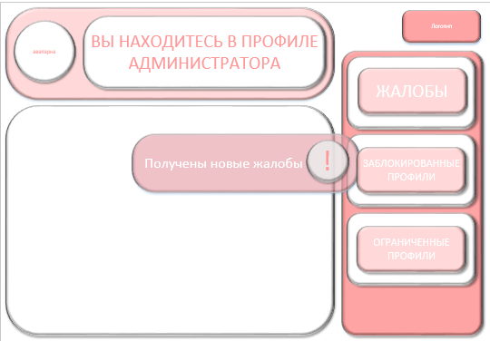
При наличии новых жалоб от пользователей, в профиле администратора высветится сообщение «Получены новые жалобы» (рис. 1). При нажатии кнопки «Жалобы» (рис. 2) будут отображены профили пользователей и актуальные жалобы на профили (рис. 3).

рис. 1
рис. 2
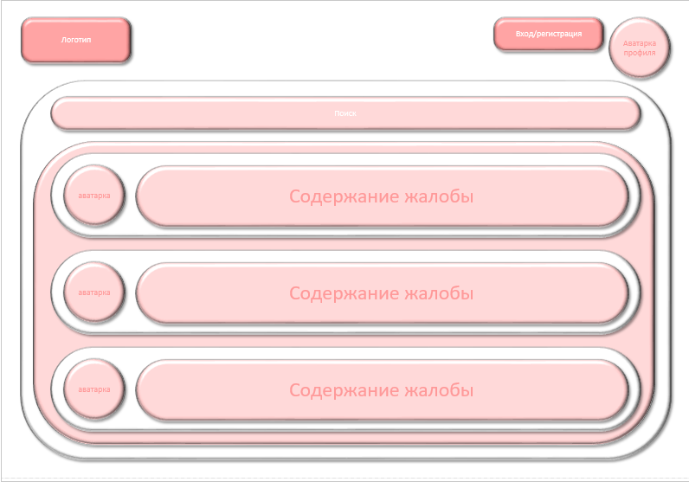
рис. 3

Ограничение пользователей
После просмотра, следует выбрать одну из жалоб (см. рис. 3) и нажать на нее. Перейти в профиль, проверить ее на достоверность и нажать одну из кнопок («ЗАБЛОКИРОВАТЬ», «ОГРАНИЧИТЬ», «ТЕНЕВОЙ БАН») (рис. 4), затем удостовериться в выполнении действия после получения соответствующего сообщения (рис. 5).
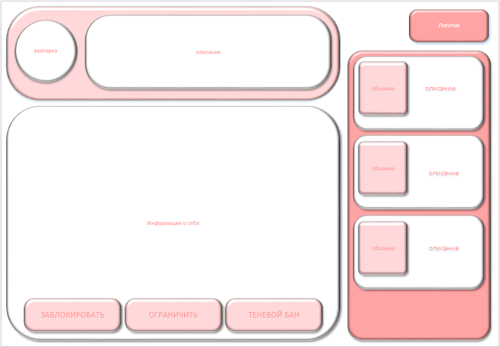
рис. 4
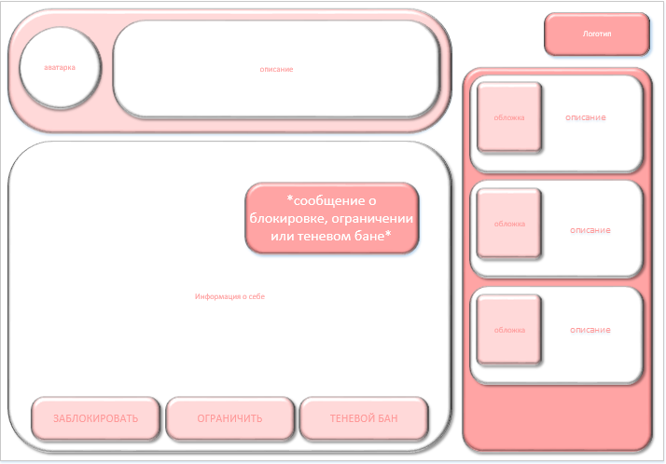
рис. 5

